

Fitter

Eric Alexandru Diaconu



14 de mayo de 2025

tutor: andres chillon



**INDICE**

Tabla de contenido

1.OBJETIVOS 3

2.RESUMEN 4

3. ALCANCE DEL PROYECTO 5

3.1 REQUISITOS FUNCIONALES Y NO FUNCIONALES 5

3.2 PROTOTIPO 6

3.3 DIAGRAMA DE CASOS DE USO 8

3.4 DIAGRAMA DE CLASES 9

3.5 DIAGRAMA ENTIDAD-RELACION 10

4.CONCLUSION 10

5. BIBLIOGRAFIA 11

# 1. OBJETIVOS

1. Uno de los objetivos que intenta conseguir Fitter, es que el llevar una vida saludable no se sienta como una obligación sino como algo divertido y ameno.

2. Fitter quiere conseguir ser una red social en la que el usuario pueda compartir su experiencia, ya sea una comida o una rutina de entreno a la vez que se nutre de la experiencia de otros.

3. Otra de las cosas que Fitter facilita a sus usuarios es la existencia de una tienda online en la que puedas comprar suplementación al igual que complementos de gimnasio de la manera más asequible posible

4. Fitter quiere llegar a todas las plataformas, tanto IOS como Android al igual que ser multiplataforma y llegar a los ordenadores de nuestros usuarios.

5. Darles a las personas nuevas en el mundo del fitness la posibilidad de tener una experiencia inicial más llevadera.

# 2. RESUMEN

El proyecto "Fitter" es una aplicación multiplataforma diseñada para promover un estilo de vida saludable a través de la gestión de rutinas de entrenamiento y planes alimenticios personalizados. La idea central del proyecto es ofrecer a los usuarios una plataforma desde la cual puedan planificar, registrar y compartir sus progresos físicos y nutricionales de forma sencilla e intuitiva. La aplicación está dirigida tanto a personas que inician en el mundo del fitness como a usuarios avanzados que buscan optimizar su rendimiento y hábitos.

Una de las funcionalidades clave es la posibilidad de crear, editar y consultar rutinas de ejercicio y dietas, adaptadas a distintos objetivos como pérdida de grasa, tonificación o ganancia muscular. Además, "Fitter" incluye elementos sociales como un foro comunitario, comentarios, seguidores y reacciones a publicaciones, fomentando el aprendizaje colaborativo y el apoyo entre usuarios.

La app también incorpora una tienda online, desde la cual se pueden adquirir suplementos y productos deportivos. Los usuarios pueden usar códigos promocionales de sus creadores de contenido favoritos y gestionar su historial de pedidos desde la misma plataforma.

Desde el punto de vista técnico, "Fitter" ha sido diseñada con una arquitectura escalable, segura y eficiente. Se han implementado medidas de protección de datos mediante cifrado AES, y se garantiza un rendimiento óptimo con soporte para hasta 100.000 usuarios concurrentes. La interfaz de usuario ha sido diseñada para ser clara, accesible y adaptable a dispositivos Android e iOS.

El desarrollo del proyecto se ha respaldado con diagramas UML (casos de uso, clases, entidad-relación) y prototipos funcionales, asegurando una planificación estructurada y una visión clara del sistema. En resumen, "Fitter" representa una solución moderna, completa y funcional que combina tecnología, comunidad y bienestar personal en una única herramienta.

# 3. ALCANCE DEL PROYECTO

## 3.1 REQUISITOS FUNCIONALES Y NO FUNCIONALES

REQUISITOS FUNCIONALES

**Usuario:**

1. El usuario podrá registrarse en la aplicación y acceder mediante inicio de sesión seguro.
2. Tendrá la capacidad de consultar rutinas de ejercicio y planes de dieta creados por otros usuarios.
3. Podrá crear, editar o eliminar sus propias rutinas de entrenamiento y dietas personalizadas.
4. Tendrá la opción de interactuar con publicaciones mediante "me gusta", comentarios y guardado en favoritos.
5. Podrá visualizar publicaciones de otros usuarios en su feed o muro.
6. Dispondrá de la funcionalidad para seguir a otros usuarios y así recibir actualizaciones de su actividad.
7. Podrá participar activamente en el foro de la aplicación: crear hilos, comentar y responder a otros usuarios.
8. Tendrá acceso a una tienda integrada en la app para adquirir productos relacionados.
9. Podrá consultar su historial de pedidos dentro de la aplicación.
10. Tendrá acceso a la edición de su perfil, incluyendo foto, nombre, datos personales, etc.
11. Los usuarios con cuenta VIP podrán acceder a funcionalidades y contenidos exclusivos dentro de la plataforma.

**Administrador:**

1. Podrá moderar el contenido publicado en el foro, así como en las rutinas y dietas creadas por los usuarios.
2. Tendrá permisos para gestionar los productos disponibles en la tienda (alta, baja, modificación).
3. Tendrá acceso a reportes de actividad y estadísticas generales sobre el uso de la aplicación.

REQUISITOS NO FUNCIONALES

1. La aplicación debe garantizar una disponibilidad mínima del **99%** del tiempo.
2. Debe estar completamente optimizada para su uso en dispositivos móviles con sistemas **Android** e **iOS**.
3. El tiempo de respuesta ante acciones comunes no debe superar los **2 segundos**.
4. La información sensible de los usuarios deberá estar protegida mediante **cifrado AES** y un sistema de acceso autenticado.
5. Todos los datos deberán almacenarse de forma persistente en una base de datos **SQL escalable**.
6. La interfaz de usuario debe ser clara, intuitiva y accesible para todo tipo de usuarios.
7. El sistema debe ser capaz de escalar para soportar hasta **100.000 usuarios concurrentes** sin degradación del servicio.
8. El foro debe contar con un sistema de **detección automática de spam** y herramientas para el reporte de contenido inapropiado.

## 3.2 PROTOTIPO

MENU PRICIPAL

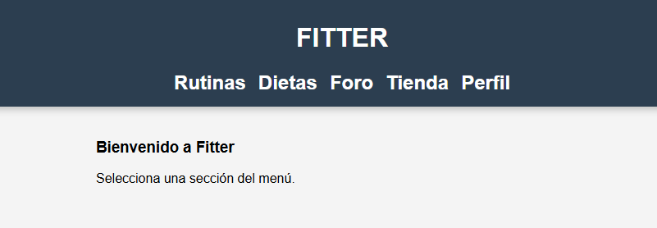

Este es el menú principal de la aplicación, con las opciones de Crear una rutina nueva, crear una dieta nueva, participar en el foro de la aplicación al igual que interactuar con la tienda online que incluye la aplicación. Por último, se puede acceder al perfil para editarlo y ver la información del mismo.

A continuación, vamos a pasar a ver una a una las funcionalidades de la aplicación:

RUTINA

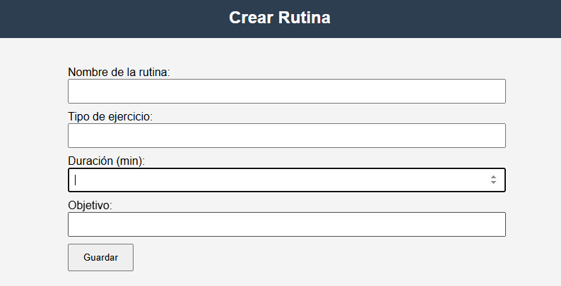

En cuanto a la creación de la rutina, tenemos varios apartados:

Primero especificamos el nombre de la rutina seguido del tipo de ejercicio que hemos realizado. La duración de la rutina y por último cual es el objetivo de la rutina, ya sea de perder grasa o de tonificar.

DIETAS

Para el apartado de las dietas, disponemos de una funcionalidad parecida a la creación de una rutina de entrenamiento con la diferencia que vamos a añadir la descripción donde vamos a definir la elaboración de la propia dieta o comida, y el apartado de los alimentos principales donde se va a añadir la cantidad de alimentos que hacer falta para preparar la dieta al igual que sus aportes calóricos y las macros que aportan.

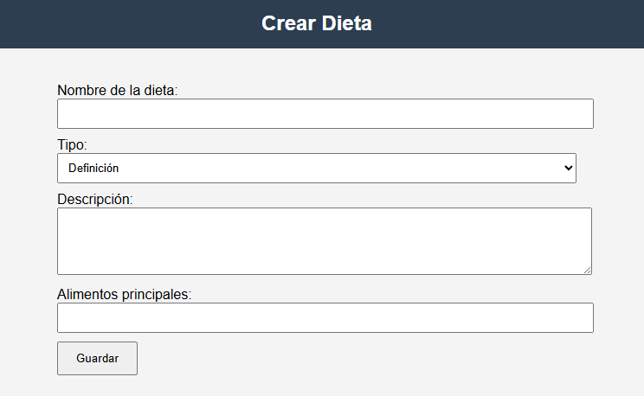

FORO

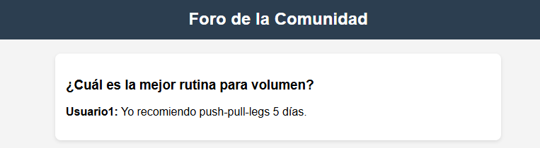

En el foro, vamos a poder interactuar con otros usuarios donde vamos a poder resolver dudas a otros usuarios al igual que preguntarlas nosotros, es un foro en el que se hacen preguntas acerca de las dietas, las rutinas de entrenamiento donde puedes ver la experiencia personal de otros usuarios e implementar nuevos conocimientos en tu día a día.

TIENDA ONLINE

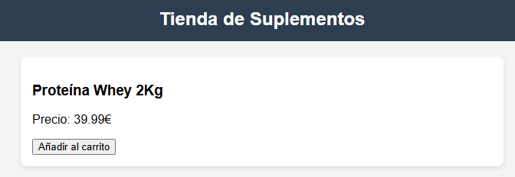

Fitter, incluye una tienda online en la que puedes comprar varios suplementos, ya sean suplementos nuevos de los que has oído hablar en el foro o suplementos que ya conocías y querías comprar. Además, el usuario puede aplicar el código de descuento de su creador de contenido favorito

PERFIL

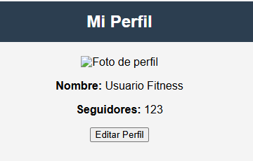

Para finalizar, tenemos la opción de editar el perfil, donde vamos a poder cambiar la foto de perfil, el nombre al igual que vamos a poder acceder a nuestras publicaciones guardas y las publicaciones a las que le hemos dado me gusta.

## 3.3 DIAGRAMA DE CASOS DE USO

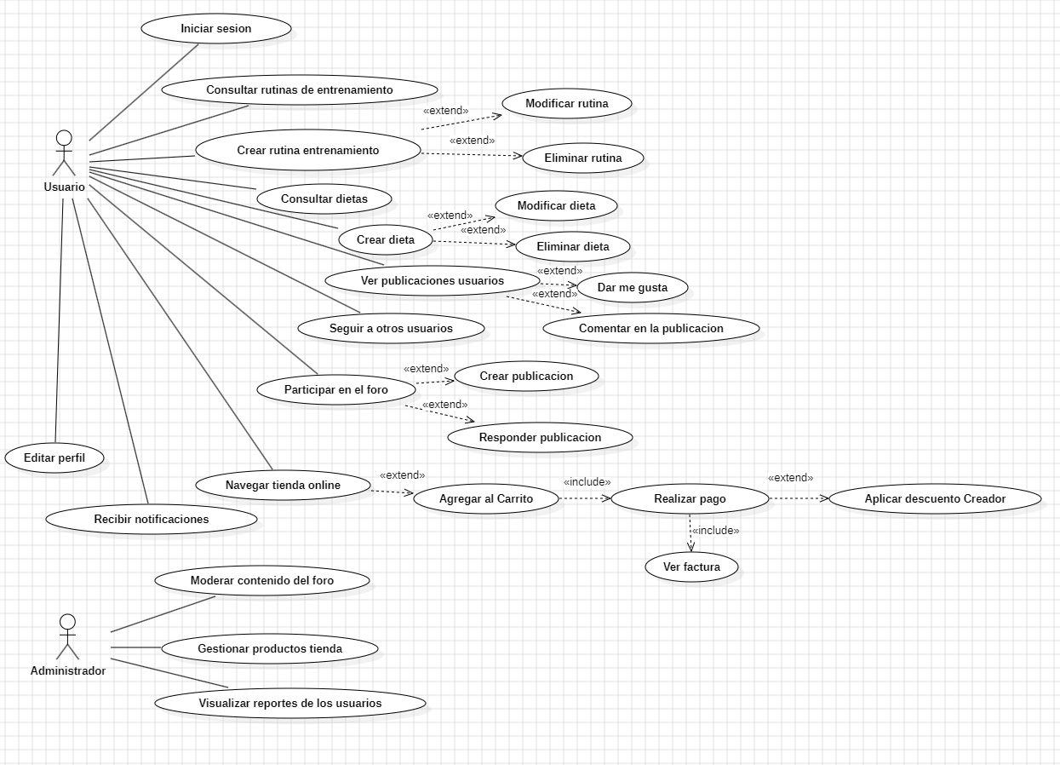

## 3.4 DIAGRAMA DE CLASES

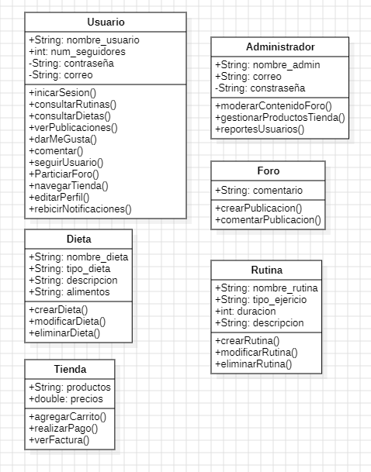

Este diagrama de clases representa la estructura fundamental del sistema, detallando las diferentes entidades y sus relaciones. Se pueden diferencias las clases usuario, administrador, foro, dieta, rutina y tienda.

La clase usuario se encarga de gestionar la información personal además de gestionar la interactividad con el resto de clases.

El administrador es el encargado de la gestión general de la aplicación

Las clases rutina y dieta contienen atributos específicos sobre ejercicios y alimentación las cuales el usuario puede valorar con un me gusta o con un comentario

Por otro lado, la clase foro se encarga de los comentarios, que es la forma en la que interactúan los usuarios entre sí.

Para finalizar la clase Tienda es la encargada de la compra de productos además de ver la cantidad de productos que un usuario compra además del precio respectivo.

## 3.5 DIAGRAMA ENTIDAD-RELACION

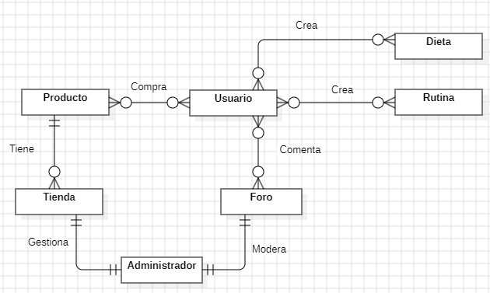

Este es el diagrama entidad-relación que representa la estructura lógica de la base de datos. En ella podemos ver las entidades anteriormente presentadas con sus respectivas relaciones que vamos a desglosar a continuación.

Mayoritariamente, las relaciones que podemos apreciar son N:M ya que un usuario puede crear varias dietas, rutinas etc. Por otro lado, una dieta, por ejemplo, también puede ser creada por uno o varios usuarios.

Si nos fijamos en las relaciones del administrador, podemos observar que son 1:1 ya que solo el administrador puede encargarse de gestionar y moderar la tienda y el foro.

Por último, tenemos la relación entre un producto y la tienda. Es 1:N porque en una tienda pueden haber varios productos, pero por lo contrario, un producto solo puede pertenecer a una tienda, la tienda online de Fitter.

# 4.CONCLUSION

El desarrollo de la aplicación Fitter, me ha ayudado a generar una idea que podría venir muy bien principalmente a la gente que quiere tener una vida saludable pero que le cuesta mucho coger ideas creativas para sus comidas o para sus entrenos. De manera que comer arroz con pollo, por ejemplo, no se haga tan pesado. Por otra parte, me ha ayudado a desarrollar una parte muy importante de un proyecto como son las funcionalidades de la propia aplicación en base a una idea.

Como conclusión final, la elaboración de este trabajo ha sido muy nutritivo en la forma de crear algo “serio” dándome una idea de cómo es el desarrollo de una aplicación web.

# 5. BIBLIOGRAFIA

ChatGPT -> Utilizado para recordar las relaciones inclusión y extensión en el diagrama de casos de uso.

ChatGPT -> En el prototipo, he usado ChatGPT para algunas etiquetas CSS como, por ejemplo:

Form input, form textarea, form select